|  |
| --- |
| REPORT |
| **과제 8**  AHP(Analytic Hierarchy Process) |





|  |  |  |
| --- | --- | --- |
| 제출일 | 2020. 06. 01 |  |
| 과목명 | 비즈니스애널리틱스개론 |  |
| 담당교수 | 안현철 |  |
| 전공 | 경영정보전공 |  |
| 학번 | 20175288 |  |
| 이름 | 최광삼 |  |

**목차**

1. **직업 선택에 대한 평가모형**
2. 계층모형
3. 설문결과
4. 일관성 비율
5. AHP 분석
6. **직업 선택에 대한 평가모형**
   1. 계층모형

|  |  |  |  |  |  |  |  |  |  |
| --- | --- | --- | --- | --- | --- | --- | --- | --- | --- |
|  |  |  | 직업선택 | | | |  |  |  |
|  |  |  |  |  |  |  |  |  |  |
|  |  |  |  |  |  |  |  |  |  |
|  |  |  |  |  |  |  |  |  |  |
| 연봉 | |  |  | 고용안정성 | |  |  | 직무적합성 | |
|  |  |  |  |  |  |  |  |  |  |
|  |  | 워라밸 | |  |  | 성장가능성 | |  |  |

직업 선택에 대한 평가모형을 AHP로 분석하기 위하여 2-Level 계층구조를 구축하였다. 1단계 계층에는 가장 주요한 목표인 직업선택을 배치하였다. 2단계 계층으로는 직업선택의 요인을 배치하고 연봉, 워라밸, 고용안정성, 성장가능성, 직무적합성의 5가지를 선정하였다.

응답자 개개인이 직업선택 시 중요하게 생각하는 요소가 무엇인지 알아보기 위해 연봉과 워라밸, 고용안정성, 성장가능성, 직무적합성 등 모든 요소에 대해 각각 쌍대비교하였다. 설문조사를 할 때에는 각각의 조합에서 우위를 가릴 수 있도록 A가 B보다 월등히 중요, A가 B보다 상당히 중요, A가 B보다 중요, A가 B보다 약간 중요, A와 B가 동일하게 중요, B가 A보다 약간 중요, B가 A보다 중요, B가 A보다 상당히 중요, B가 A보다 월등히 중요 등의 9가지 선택지를 부여하였다.

계층모형을 설계할 때에는 최대한 MECE(Mutually Exclusive, Collectively Exhaustive)를 충족할 수 있도록 하였으며, 이 계층모형을 반영한 설문을 실시하여 총 5명에게 설문을 받을 수 있었다.

* 1. 설문결과

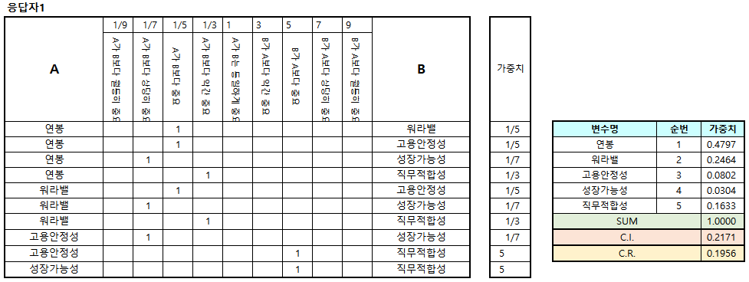

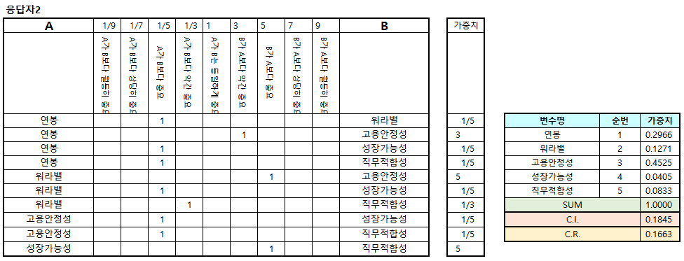

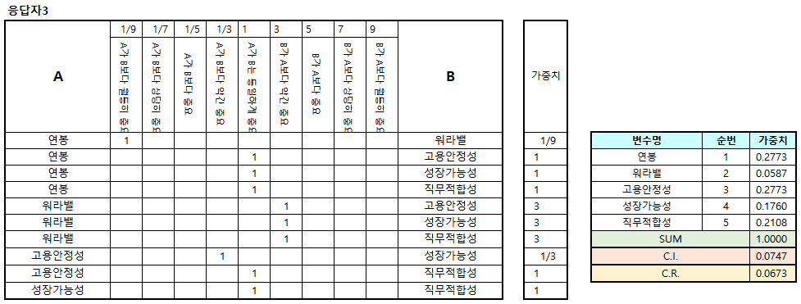

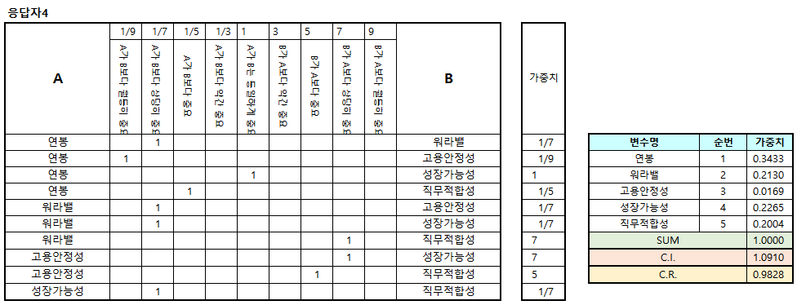

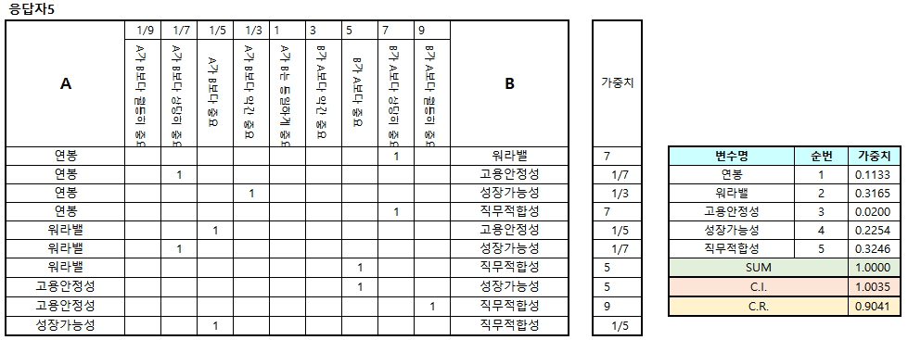

설문결과는 국민대학교의 안현철 교수가 제작한 ‘AHP_TEMPLATE_NEO(VBA)’를 이용하여 정리하였다. 이 프로그램은 엑셀의 VBA 기능을 이용한 것으로서 설문결과를 적절하게 입력해주면 AHP 분석에 용이한 값을 도출해준다.

5개의 변수를 합한 결과값이 1로 나오는 것을 확인할 수 있으며, 각각의 응답에 따라 가중치를 부여하여 C.I.(Consistency Index) 및 C.R.(Random Index) 값이 도출된 것을 알 수 있다.

* 1. 일관성 비율

설문결과를 토대로 도출된 일관성 비율은 다음과 같다.

|  |  |  |
| --- | --- | --- |
|  | C.I. | C.R. |
| 응답자1 | 0.2171 | 0.1956 |
| 응답자2 | 0.1845 | 0.1663 |
| 응답자3 | 0.0747 | 0.0673 |
| 응답자4 | 1.0910 | 0.9828 |
| 응답자5 | 1.0035 | 0.9041 |

응답자1, 응답자2, 응답자3 모두 C.I 및 C.R. 값이 일반적으로 일관성이 있다고 인정되는 0.2 내외의 값을 보여 대체로 일관성 있게 답변한 것을 알 수 있지만, 응답자4와 응답자5의 일관성 비율이 0.2를 크게 상회하여 일관성을 담보할 수 없는 답을 한 것으로 나타났다.

따라서 AHP 분석을 하는데 있어 응답자4와 응답자5의 응답은 분석에서 제외하여 3명의 설문결과에 따라 분석을 진행하였다.

* 1. AHP 분석

일관성이 있다고 판단된 3개의 응답에 대한 AHP 결과를 보면 응답자1의 경우, 직업을 선택하는데 있어 고려하는 1 순위는 연봉이고, 2순위는 워라밸, 3순위는 직무적합성이었다. 응답자2는 1순위로 고용안정성, 2순위로 연봉, 3순위로 워라밸을 선택하였으며, 응답자3은 연봉과 고용안정성이 동일하게 1위를 기록했고, 3위는 직무적합성으로 나타났다.

전체 응답자의 설문결과를 종합하여 직업선택에서 가장 중요시되는 것이 무엇인지 알아보려면, 세 응답자의 가중치 평균을 구해서 파악이 가능하다.

|  |  |  |
| --- | --- | --- |
| **변수명** | **순번** | **가중치** |
| 연봉 | 1 | 0.3512 |
| 워라밸 | 2 | 0.1440 |
| 고용안정성 | 3 | 0.2700 |
| 성장가능성 | 4 | 0.0823 |
| 직무적합성 | 5 | 0.1525 |
| SUM | | 1.0000 |

그 결과, 직업을 선택하는데 있어 가장 중요시되는 요소는 연봉으로 나타났으며, 고용안정성이 두 번째로 중요하게 고려되었다. 뒤이어 직무적합성 및 워라밸이 중시되는 것으로 나왔으며, 성장가능성은 직업을 선택하는데 있어 큰 비중을 차지하지 않는 것으로 나타났다.